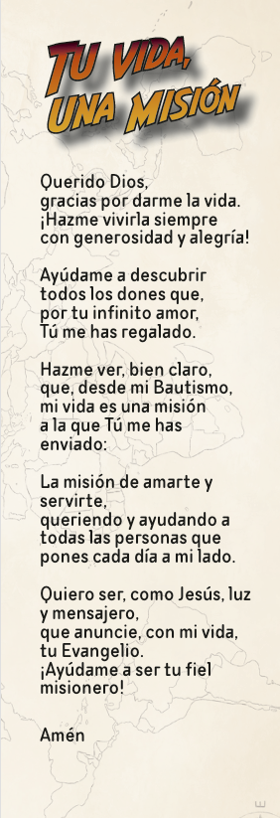
Ser misionero es lanzarse a una aventura apasionante, la de seguir a Jesús allí donde nos llame. A veces nos llevará lejos, a desiertos inmensos o selvas misteriosas; otras, nos invitará a mirar con ternura al compañero del cole que necesita un amigo. Pero siempre, siempre, nos llevará a vivir con alegría y con amor.

En esta travesía el mapa lo marca Dios y la brújula es el amor. Y no faltan los compañeros de camino: los misioneros que viven entre los más pobres, y, por supuesto, tú, que formas parte de esta gran misión. Así que… ¡ajusta bien tu mochila, abre el corazón y prepárate para la nueva expedición a la que Jesús te invita.

ser nisionero

18-enero-2026
Ordinario 2º-A



Es el Cordero de Dios
que limpia el
pecado del mundo

Ordinario 2º-A

- ISAÍAS 49, 3. 5-6: Te hago luz de las naciones, para que seas mi salvación.
Me dijo el Señor: «Tu eres mi siervo, Israel, por medio de ti me glorificaré». Y ahora dice el Señor, el que me formó desde el vientre como siervo suyo, para que le devolviese a Jacob, para que le reuniera a Israel; he sido glorificado a los ojos de Dios. Y mi Dios era mi fuerza: «Es poco que seas mi siervo para restablecer las tribus de Jacob y traer de vuelta a los supervivientes de Israel. Te hago luz de las naciones, para que mi salvación alcance hasta el confín de la tierra». Palabra de Dios.
- SAL. 39: R/. Aquí estoy, Señor, para hacer tu voluntad.
- CORINTIOS 1, 1-3: A vosotros, gracia y paz de parte de Dios nuestro Padre y del Señor Jesucristo
Pablo, llamado a ser apóstol de Jesucristo por voluntad de Dios, y Sóstenes, nuestro hermano, a la Iglesia de Dios que está en Corinto, a los santificados por Jesucristo, llamados santos con todos los que en cualquier lugar invocan el nombre de nuestro Señor Jesucristo, Señor de ellos y nuestro: a vosotros, gracia y paz de parte de Dios nuestro Padre y del Señor Jesucristo. Palabra de Dios.
- JUAN 1, 29-34: Este es el cordero de Dios, que quita el pecado del mundo.
Narrador: En aquel tiempo, al ver Juan a Jesús que venía hacia él, exclamó:
Juan: -«Este es el Cordero de Dios, que quita el pecado del mundo. Este es aquel de quien yo dije: “Tras de mí viene un hombre que está por delante de mí, porque existía antes que yo”. Yo no lo conocía, pero he salido a bautizar con agua, para que sea manifestado a Israel».
Narrador: Y Juan dio testimonio diciendo:
Juan: -«He contemplado al Espíritu que bajaba del cielo como una paloma, y se posó sobre él.
Yo no lo conocía, pero el que me envió a bautizar con agua me dijo: “Aquel sobre quien veas bajar el Espíritu y posarse sobre él, ese es el que bautiza con Espíritu Santo”. Y yo lo he visto y he dado testimonio de que este es el Hijo de Dios». Palabra del Señor. (Narrador-Juan)
(Narrador-Juan)

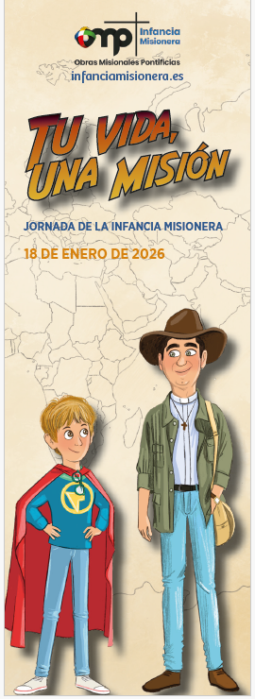
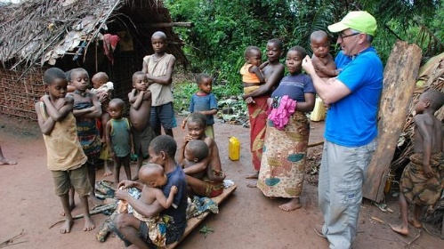

Es el Cordero de Dios que limpia el mundo
1. VER: quiero ser superhéroe
- Todos los niños quieren ser superhéroes con superpoderes para poder volar, ayudar a la gente, arreglar el mundo, salvar de peligros…
¿Qué super héroe te gustaría? ¿Para qué?
2. JUZGAR: Tu vida, una misión, limpiar el mundo
- El evangelio de este domingo es una prolongación del bautismo del Señor y seguimos profundizando en la figura de Juan Bautista. Juan dice de Jesús que es “el Cordero de Dios, que quita el pecado del mundo”... “Yo he contemplado al Espíritu que bajaba del cielo como una paloma, y se posó sobre él”… “Yo lo he visto y he dado testimonio de que este es el Hijo de Dios”. Juan 1, 29-34, película: https://youtu.be/AtGDD0HyguM
¿QUÉ NOS QUIERE DECIR JESUS?
- Tras la Navidad regresamos al tiempo ordinario. El personaje de hoy es Juan Bautista ¿Sabes algo de Juan Bautista?: Quién era, cómo fue su vida y que le pasó al final. Juan Bautista tuvo una pista, al ver que “el Espíritu Santo se posó sobre Jesús”, le descubrió como el Mesías. Y nos da una buena definición de Jesús: es “el Cordero de Dios, que quita el pecado del mundo”, “el Hijo de Dios”.
- Mi vida tiene una misión. Todos estamos en el mundo por amor. Dios me quiere, me llama y me da unos talentos, unas cualidades. ¿Cuál será mi misión? 1º: ser misionero, anunciar a Jesús con mi vida allí donde esté. Y 2º: después de ver qué cualidades tengo, debo descubrir cómo puedo limpiar el mundo poniendo mis dones al servicio de los demás: ayudando en casa, estudiando, compartiendo, rezando, sonriendo, animando… Los misioneros son esos superhéroes que descubrieron su misión y lo hacen todo por Jesús. Ved y trabajad el vídeo de la Jornada y concretad todo esto.
Tu vida, una Misión, vídeo de Infancia Misionera 2026: https://youtu.be/LEkPkUfuZDM
¿Qué te está pidiendo Jesús?
3. ACTUAR: Sé misionero, limpia el mundo
- Descubre tu vocación, qué quiere Dios de ti al hablar con las personas, orando… Descubre la misión que Dios quiere que realices.
- En esta Jornada de la Infancia Misionera, anuncia a Jesús, sé su testigo, trata de que otros a través de ti lleguen a conocerle y quererle. Agradece a los que te hablan de Jesús. Haced algo en la misa, una canción, una historia de superhéroes (misioneros).
Canto: Alma misionera: https://youtu.be/I3nCCNk
¿Qué vamos a hacer?

